

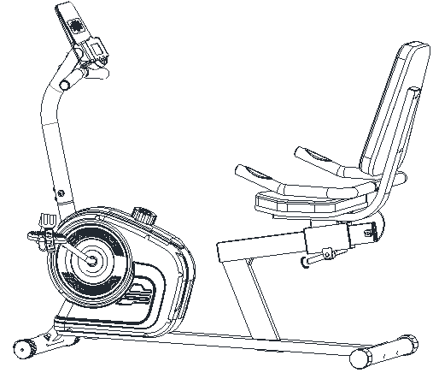

**Használati útmutató:** Háttámlás szobakerékpár Diadora Maya Comfort **kód:**7669**HU**

**Tisztelt vásárlónk**

Örülünk, hogy a **Duvlan** készülék mellett döntött. Ezt a minőségi terméket otthoni használatra tervezték. A készülék összeszerelése előtt figyelmesen olvassa el a használati utasítást. A készüléket csak a jelen kezelési útmutatóban leírtak szerint használja. Tartsa meg ezt a kézikönyvet a készülék működésével kapcsolatos későbbi hivatkozásokhoz.

Sok szórakozást és sikert kívánunk az edzéshez.

A **Duvlan** csapata  
  
**Jótállás**

A **Duvlan** minőségi termékeit otthoni fitnesz edzésekhez tervezték és tesztelték.

Az eladó 2 év garanciát vállal erre a termékre.

A jótállás nem terjed ki a helytelen telepítés, a helytelen karbantartás, a mechanikai sérülések, az alkatrészek elhasználódása, normál használat, elkerülhetetlen események, szakszerűtlen beavatkozások, nem megfelelő kezelés vagy helytelen elhelyezés által okozott károkra. Panasz esetén forduljon hozzánk.

A jótállási időszak az eladás napján kezdődik (ezért őrizze meg a vásárlás igazolását).  
  
**Ügyfélszolgálat**

Jegyezze fel a termék pontos nevét és sorozatszámát, hogy a legjobban segítsünk Önnek a készülékével kapcsolatos problémák megoldásában. Ezeket az információkat a számlán találja meg.

**A készülék kivonása utáni kezelésére vonatkozó utasítások**

A **Duvlan** eszköz újrahasznosítható. Kérjük, adja át berendezéseit a hulladékgyűjtő pontoknak (vagy egy kijelölt helynek) az élettartama végén.

**Elérhetőség**

Duvlan s.r.o.

K Zornici 1990/23

957 01 Bánovce nad Bebravou

e-mail: servis@duvlan.com

web: www.duvlan.com

**Utasítás**

Ez a kezelési útmutató csak az ügyfél számára készült. A **DUVLAN** nem vállal felelősséget a fordítás vagy a termék műszaki változtatásai által okozott hibákért..

**FONTOS BIZTONSÁGI INFORMÁCIÓK**

Kérjük, a telepítés előtt és a készülék első használata előtt olvassa el részletesen ezt a használati utasítást. Fontos információkat fog megtudni a készülék biztonságáról, megfelelő használatáról és karbantartásáról. Őrizze meg ezt a használati utasítást a jövőbeni javítások, karbantartások vagy alkatrészek megrendeléséhez.

1. Ezt az eszközt nem használhatja olyan személy, amelynek súlya meghaladja a **110** kg-ot.

2. A készüléket felnőttek képzésére tervezték. Ne hagyjon gyermekeket és háziállatokat felügyelet nélkül a gépteremben.

3. Helyezze a készüléket csúszásmentes felületre. Ha meg akarja védeni a padlóját, helyezzen védőbetétet a készülék alá.

4. Biztosítson elegendő helyet a készülék biztonságos használatához. A gép közelében min. 0,6 m. Szabad területnek kell lennie.

5. A készüléket beltérben használja, és védje a nedvességtől és a portól. Ne helyezze a készüléket fedett verandára vagy víz közelébe.

6. A készüléket otthoni használatra tervezték. HC alkalmazási és hatékonysági osztály (STN EN957 - 10 szabvány). Az eszköz kereskedelmi használatára az eszközre nem vonatkozik a gyártó garanciája.

7. Az eszköz nem alkalmas terápiás alkalmazásra.

8. Egészségügyi szövődmények és korlátok esetén konzultáljon orvosával az edzéssel.

Meg fogja mondani, hogy melyik edzés alkalmas az Ön számára.

9. A nem megfelelő edzés és képességeinek túlértékelése károsíthatja az egészségét.

10. Ha hányinger, mellkasi fájdalom vagy nehézlégzés tapasztal edzés közben, azonnal hagyja abba az edzést és forduljon orvoshoz.

11. Ne kezdje el az edzést, amíg nem biztos abban, hogy a készülék megfelelően van hajtva és beállítva.

12. A készülék telepítésekor kövesse pontosan az utasításokat.

13. Csak eredeti Duvlan alkatrészeket használjon (lásd a listát).

14. Húzza meg határozottan az összes mozgó alkatrészt, hogy megakadályozza, hogy az edzés közben fellazuljon.

15. Ne használja a készüléket mezítláb vagy laza cipővel. Edzés közben ne viseljen laza ruházatot. Tedd el az összes ékszert, mielőtt elkezdesz edzeni. Helyesen állítsa be a haját, hogy az ne zavarjon benneteket edzés közben.

16. A sérült alkatrészek veszélyeztethetik az Ön biztonságát és befolyásolhatják a készülék élettartamát.

17. Rendszeresen ellenőrizze az összes anya és csavar szorosságát.

18. A készülék minden összeszerelését / szétszerelését gondosan kell elvégezni.

19. Tartsa távol a kezét és a lábát a mozgó alkatrészektől.

20. Edzés után kérjük, fordítsa el a feszítőkart az óramutató járásával megegyező irányba (+) a feszültség növelése érdekében, és megakadályozza, hogy a pedálok tovább forduljanak és senkit ne sértsenek meg.

21. Legyen különösen óvatos a készülék emelésekor vagy mozgatásakor, hogy elkerülje a hát sérülését. Mindig alkalmazzon megfelelő emelési technikákat, vagy ha szükséges, kérjen segítséget más személyektől..

21. Súlya: 24 kg.

22. Méretek (h x sz x m): 88 x 56 x 124cm.

**Bontott ábra**

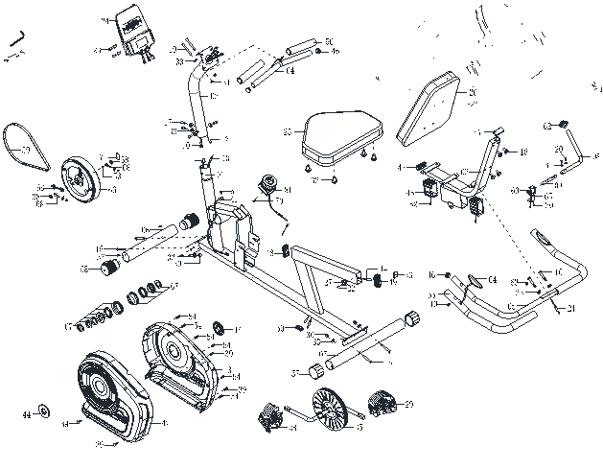

**Alkatrész lista**

|  |  |  |  |  |  |
| --- | --- | --- | --- | --- | --- |
| **S.sz** | **Megnevezés** | **DB** | **S.sz.** | **Megnevezés** | **DB** |
| 01 | Főváz | 1 | 38 | Anya M10x1Px6t | 2 |
| 02 | Elülső rúd | 1 | 39 | Önmetsző csavar ST4.2x20L | 4 |
| 03 | Ülés támasz | 1 | 40 | Lapos alátét φ4.3xφ12x1t | 2 |
| 04 | Elülső fogantyú | 1 | 41 | Érzékelő tartó | 1 |
| 05 | Hátsó fogantyú | 1 | 42 | Lánctakaró (L) | 1 |
| 06 | Elülső stabilizátor φ50x1.2tx395L | 1 | 43 | Lánctakaró (R) | 1 |
| 07 | Hátsó stabilizátor φ50x1.2tx490L | 1 | 44 | Csiga takaró JE437 | 2 |
| 08 | Állítható rúd ∅16x2tx305L | 1 | 45 | Állítható ülés záró | 2 |
| 09 | Összekötő tengely φ12x95L | 1 | 46 | Elülső fogyntyú záró | 4 |
| 10 | Az érzékelő felső vezetéke | 1 | 47 | Ülésrúd záró | 2 |
| 11 | Az érzékelő alsó vezetéke | 1 | 48 | Végzáró | 1 |
| 12 | Felső pulzusmérő vezeték | 1 | 49 | Végzáró | 1 |
| 13 | Pulzusmérő vezeték | 1 | 50 | Végzáró | 1 |
| 14 | Középső pulzusmérő vezeték | 1 | 51 | 8-fokos ellenállócsavar | 1 |
| 15 | Csavar M8x60L | 4 | 52 | Önmetsző csavar ST4.2x8L | 2 |
| 16 | Imbusz csavar M8x40L | 2 | 53 | Lapos alátét φ12.5xφ20x1.5 | 1 |
| 17 | Imbusz csavar M8x15L | 4 | 54 | Önmetsző csavar ST4.2x20L | 6 |
| 18 | Imbusz csavar M8x35L | 4 | 55 | Hab a fogantyúkra ∅22x∅28x560L | 2 |
| 19 | Imbusz csavar M8x65L | 2 | 56 | Hab a fogantyúkra ∅22x∅28x150L | 2 |
| 20 | Imbusz csavar M6x20L | 4 | 57 | Stabilizátoru hátsó kupakja | 2 |
| 21 | Alsó pulzusmérő vezeték | 1 | 58 | Stabilizátoru elülső kupakja | 2 |
| 22 | Önmetsző csavar | 1 | 59 | Szalag 310 J5 | 1 |
| 23 | Kereszt csavar M5x10L | 4 | 60 | Protišmykový plát | 1 |
| 24 | Számítógép | 1 | 61 | Önmetsző csavar ST3.2x12L | 1 |
| 25 | Ülés | 1 | 62 | Gömb állítható rúdhoz | 1 |
| 26 | Háttámla | 1 | 63 | Átmenet | 1 |
| 27 | Határ tartó JE099 | 1 | 64 | Pulzus érzékelő | 2 |
| 28 | Pedál (L) JG-16B | 1 | 65 | Állítható vaslemez 27Lx26Wx33Hx3.0t | 1 |
| 29 | Pedál (R) JG-16B | 1 | 66 | Lendkerék | 1 |
| 30 | Makkanya M8x16t | 4 | 67 | BB részek | 1 |
| 31 | Anya M8x8t | 2 | 68 | Lendkerék állító φ18x55L | 2 |
| 32 | Imbusz csavar M8x15L | 4 | 69 | Lendkerék állító φ18x55L | 1 |
| 33 | Ívelt alátét φ8.5xφ20x1.5t | 12 | 70 | Kereszt csavar M5x12L | 1 |
| 34 | Lapos alátét φ6.5xφ13x1.5t | 2 | 71 | EVA alátét 38Lx18Wx3t | 1 |
| 35 | Forgattyú csigával | 1 | 72 | Többcélú kulcs | 1 |
| 36 | EVA matrica 38Lx18Wx3t | 1 | 73 | Imbusz kulcs | 1 |
| 37 | Önmetsző csavar ST4.2x12L | 2 |  |  |  |

**Alkatrészek**

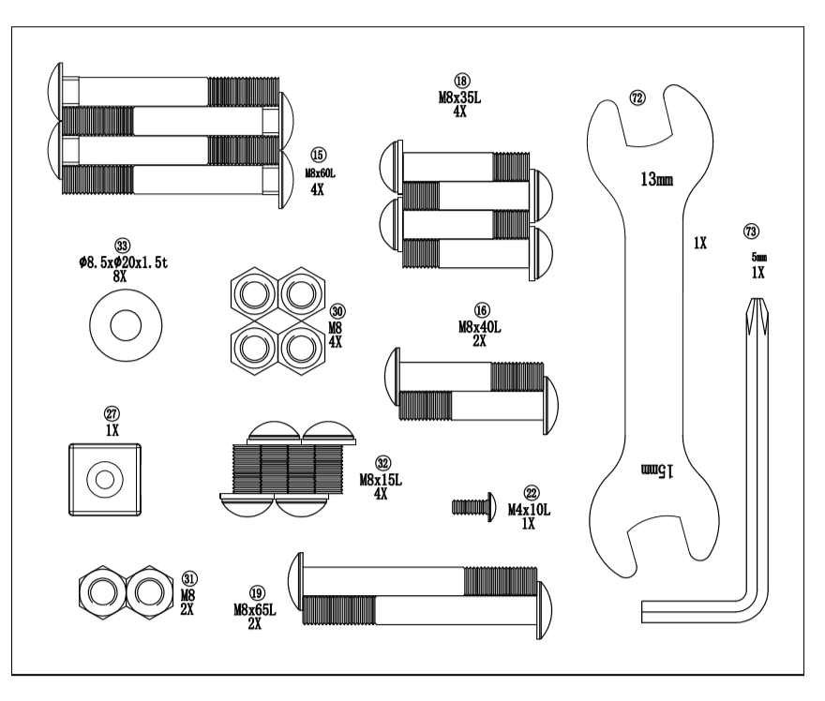

|  |  |  |
| --- | --- | --- |
| **S.sz** | **Megnevezés** | DB |
| 15 | Csavar M8x60L | 4 |
| 16 | Imbusz csavar M8x40L | 2 |
| 18 | Imbusz csavar M8x35L | 4 |
| 19 | Imbusz csavar M8x65L | 2 |
| 22 | Önmetsző csavar M4x10L | 1 |
| 27 | Határ tartó | 1 |
| 30 | Makkanya M8x16t | 4 |
| 31 | Anya M8x8t | 2 |
| 32 | Imbusz csavar M8x15L | 4 |
| 33 | Ívelt alátét φ8.5xφ20x1.5t | 8 |
| 72 | Töbcélú kulcs | 1 |
| 73 | Imbusz kulcs | 1 |

**Összeszerelési darabok**

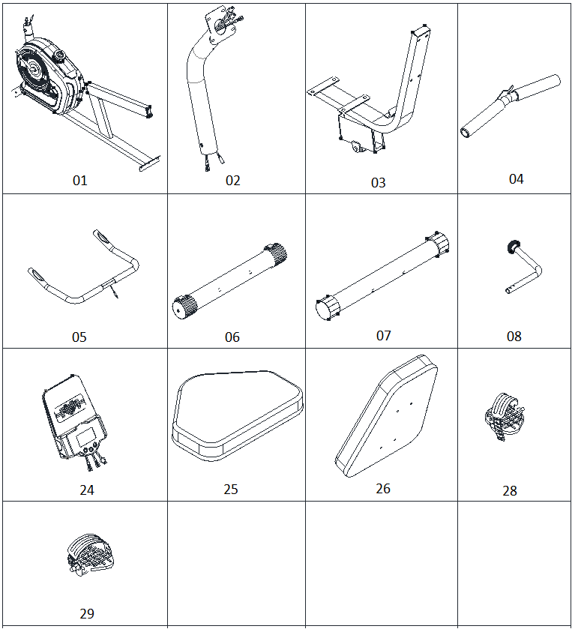

|  |  |  |
| --- | --- | --- |
| **S.sz** | **Megnevezés** | **DB** |
| 01 | Fő váz | 1 |
| 02 | Elülső rúd | 1 |
| 03 | Háttámla támasz | 1 |
| 04 | Elülső fogantyú | 1 |
| 05 | Hátsó fogantyú | 1 |
| 06 | Elülső stabilizátor | 1 |
| 07 | Hátsó stabilizátor | 1 |
| 08 | Állítható rúd | 1 |
| 24 | Számítógép | 1 |
| 25 | Ülés | 1 |
| 26 | Háttámla | 1 |
| 28 | Pedál (L) | 1 |
| 29 | Pedál (R) | 1 |

**Összeszerelési útmutató**

**1.lépés**

Csatlakoztassa az első stabilizátort (06) és a hátsó stabilizátort (07) a főkerethez (01) 4 csavarral (15), 4 kerek alátéttel (33) és 4 makk anyával (30).

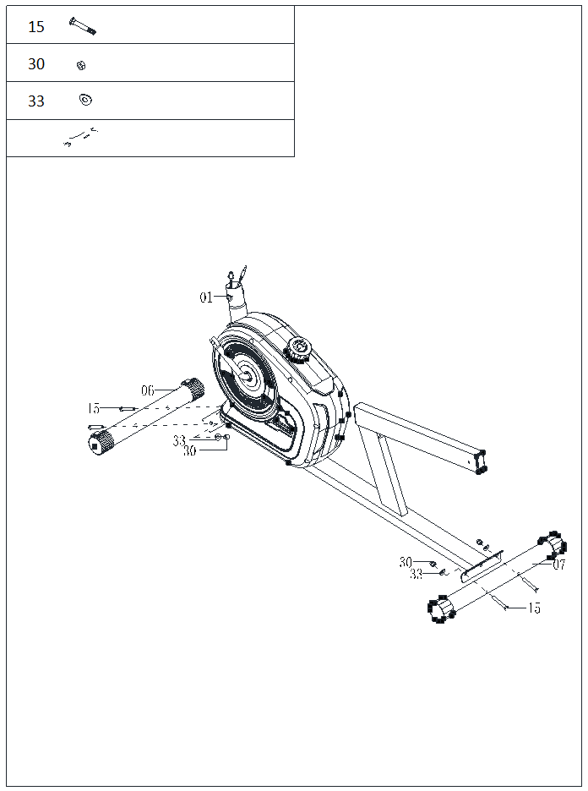

4 DB φ8.5xφ20x1.5t

4 DB M8

4DB M8x60L

**2.lépés**

1. Csatlakoztassa a bal pedál hevederét (L) a bal pedálhoz (28), és beállíthatja a heveder hosszát. A jobb oldali pedált (R) ugyanúgy rögzítse a jobb pedálhoz (29).

2. Csatlakoztassa a bal pedált (28) a forgattyú bal oldalához a tárcsával (35), és húzza meg az óramutató járásával ellentétes irányba forgatva.

3. Helyezze a jobb pedált (29) a forgattyú jobb oldalára a tárcsával (35), és húzza meg az óramutató járásával megegyező irányba.

Megjegyzés: Amikor a gépre ül, a bal oldali pedálnak (28) a bal, a jobb oldali pedálnak (29) pedig a jobbnak kell lennie.

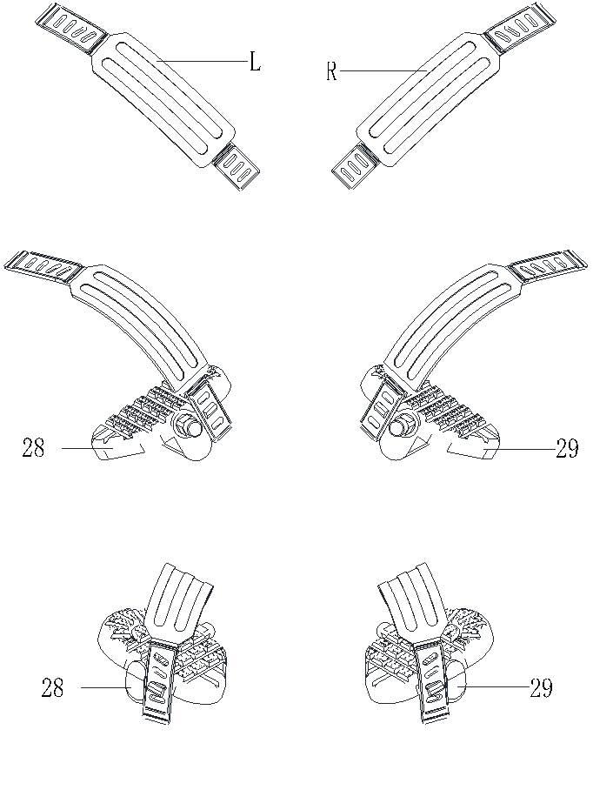 

**3.lépés**

1. Először távolítsa el a 4 imbuszcsavart (17) és 4 kerek alátétet (33) a főkeretről (01).

2. Csatlakoztassa a felső érzékelő vezetékét (10) az alsó érzékelő vezetékéhez (11), a felső pulzusérzékelő vezetékét (12) a pulzusmérő vezetékéhez (13).

3. Helyezze az elülső rudat (02) a főkeretbe (01), és húzza meg 4 imbuszcsavarral (17) és 4 kerek alátéttel (33).



**4.lépés**

1. Először távolítsa el a 2 imbuszcsavart (20) és 2 lapos alátétet (34) a csatlakozó tengelyről (09).

2. Helyezze az állítható rudat (08) az összekötő tengelybe (09), és húzza meg 2 imbuszcsavarral (20) és 2 lapos alátéttel (34).

3. Csatlakoztassa az ülést (25) a háttámla tartójához (03), és húzza meg 4 imbuszcsavarral (32)

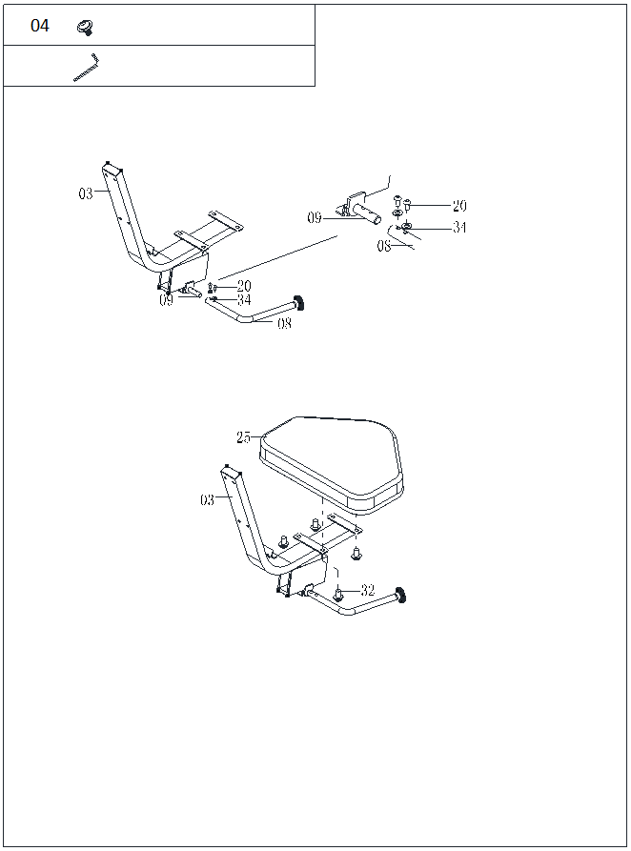

4DB M8x15L

**5.lépés**

Először emelje fel az állítható rudat (08), és helyezze be a háttámla tartóját (03) a fő keretbe (01), majd rögzítse a végtartót (27) a fő kerethez (01), és húzza meg 1 önmetsző csavarral (22) ).

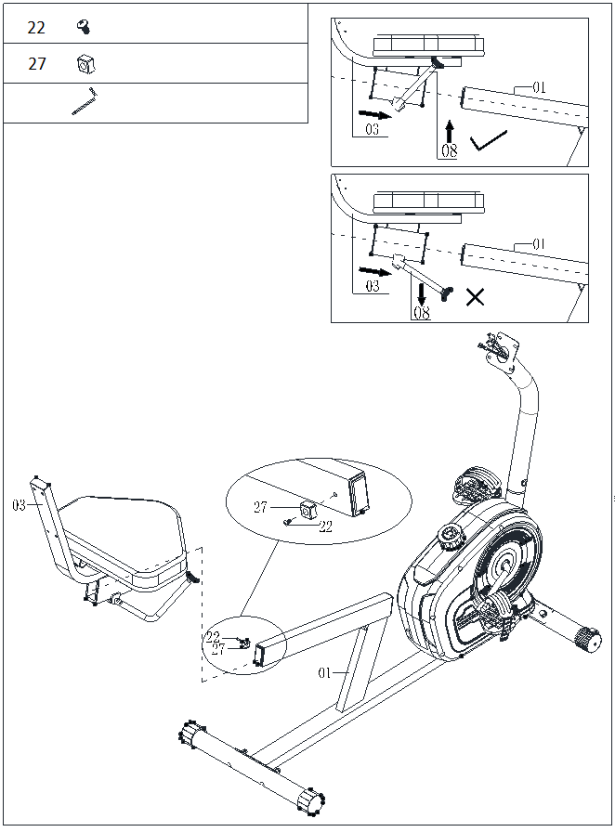

1DB

1DB M4x10L

**6.lépés**

1. Rögzítse az első fogantyúkat (04) az első rúdhoz (02) 2 imbuszcsavarral (19), 2 kerek alátéttel (33) és 2 anyával (31).

2. Rögzítse a hátsó fogantyúkat (05) a háttámlához (03) 2 imbuszcsavarral (16) és 2 kerek alátéttel (33).

3. Vegye le az EVA matricát (36) a főkeretről (01), óvatosan húzza ki a pulzusérzékelő (14) középső vezetékét, és csatlakoztassa a pulzusmérő (21) alsó vezetékéhez.

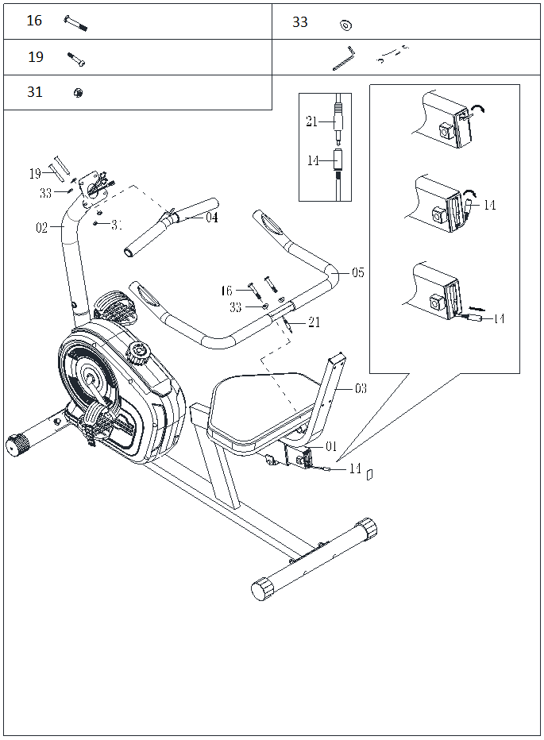

Óvatosan húzza ki a pulzusmérő középső vezetékét (14)

Matricát vegye le

4DB φ8.5xφ20x1.5t

2DB M8

2DB M8x65L

2DB M8x40L

**7.lépés**

A 4 imbuszcsavarral (18) rögzítse a háttámlát (26) a háttámla tartójához (03).

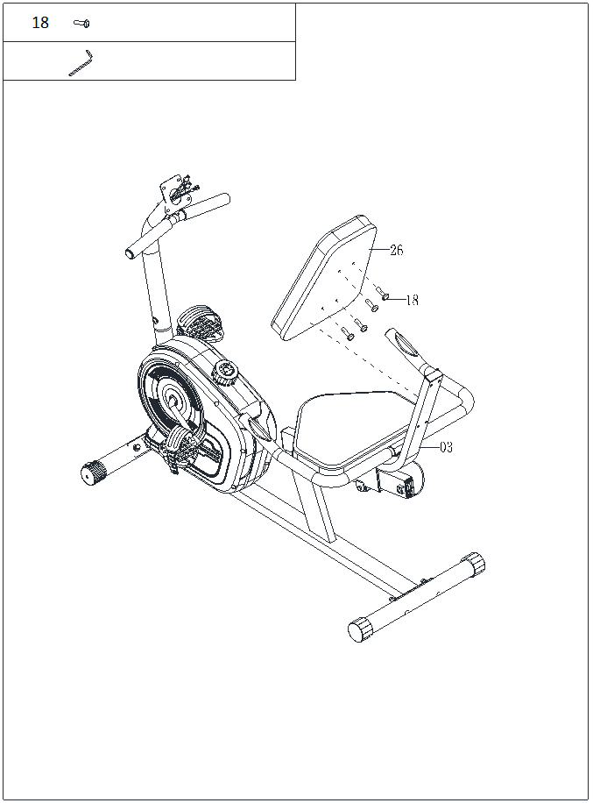

4DB M8x35L

**8.lépés**

1. Először távolítsa el a 2 keresztcsavart (23) a számítógép hátuljáról (24).

2. Csatlakoztassa a felső érzékelő vezetékét (10) és a felső pulzusmérő vezetékét (12) a számítógéphez (24), majd rögzítse a számítógépet (24) az elülső rúdhoz (02) 2 keresztcsavarral (23).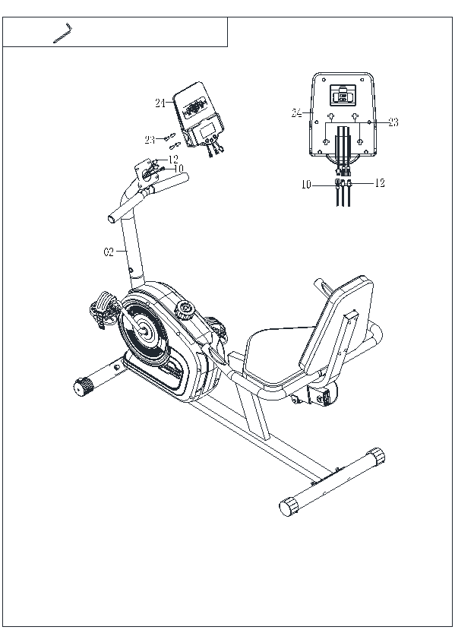

**Karbantartás és tárolás**

1. Minden használat előtt ellenőrizze, hogy minden alkatrész meg van-e húzva. A kopott alkatrészeket azonnal cserélje ki.

2. A gépet nedves ruhával és enyhe, nem koptató mosószerrel moshatja. Ne használjon oldószereket.

3. Tárolja a gépet bent. A túlzott nedvesség és víz miatt a keret rozsdásodhat.

4. A gépet legalább 61 cm-re kell elhelyezni a falaktól vagy más tárgyaktól, például bútoroktól, hogy biztos legyen a géphez való hozzáférés és a gép körüli járat.

5. A gép mozgatásakor 2 vagy több ember segítségére van szükség a sérülések megelőzéséhez.

6. Ártalmatlanítás - biztonságosan szétszedheti és ártalmatlaníthatja a gépet indokolatlan kockázat nélkül. Az újrahasznosítással kapcsolatos további információkért forduljon a helyi újrafeldolgozó központhoz.

**Használati utasítások**

**Beállítás**

Az edzésellenállást az elülső rúd állítócsavarjával állíthatja be.

**Mozgatás**

A gépnek egy pár szállító kereke van az első stabilizátoron. Óvatosan fogja meg és döntse előre a fogantyúkat, majd csúsztassa el.

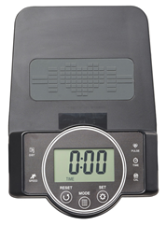**Számítógép**

**Gombok**

* MÓD - Nyomja meg a gombot a funkciók kiválasztásának megkezdéséhez.
* SET - Nyomja meg az edzésidő, távolság vagy kalória beállításához.
* RESET - Nyomja meg az edzés idejének, távolságának vagy kalóriájának alaphelyzetbe állításához.

**Funkciók**

* SCAN: A MODE gombbal válassza ki az IDŐ funkciót. A SCAN szó villogni fog a monitor bal oldalán. A monitor 6 másodpercenként megjeleníti az időt, a sebességet, a távolságot, a kalóriákat, a teljes távolságot és a pulzusszámot. Ha újra szeretné kiválasztani a SCAN gombot, nyomja meg a MODE gombot, és válassza ki az TIME funkciót.
* TIME: Kiszámítja a teljes edzésidőt az elejétől a végéig.
* SPEED: Megjeleníti az aktuális sebességet.
* DISTANCE: Kiszámítja az edzés távolságát az elejétől a végéig.
* ODOMETER: A monitor a teljes megtett távolságot mutatja.
* CALORIES: Kiszámítja az edzés kalóriáinak teljes számát az elejétől a végéig.
* PULSE: Nyomja meg a MODE gombot, amíg a PULSE felirat meg nem jelenik. Helyezze mindkét tenyerét a pulzusmérőre, mielőtt megmérné a pulzusát. A monitor 6-7 másodperc után megmutatja az Ön aktuális pulzusszámát (BMP).

*Megjegyzés:* A pulzus mérése során a mért érték az első 2-3 másodpercben magasabb lehet a virtuális értéknél az érintkezési interferencia miatt, majd visszatér a normál értékre. A mérési eredmény nem tekinthető orvosi adatnak.

*Megjegyzés:* Ha a kijelző nem mutat számokat, cserélje ki az elemeket. Ha a monitor 4 percig nem kap jelet, akkor kikapcsol*.*

**Leírás**

|  |  |  |
| --- | --- | --- |
| Funkció | Auto SCAN | Minden 6 másodpercben |
| Idő | 0:00’ - 99:59’ |
| Aktuális gyorsaság | 0.0 - 99.9 km/ó（mérf./ó） |
| Távolság | 0.0 - 999.9 km （mérf.） |
| Kalória | 0.0 - 9999 CAL |
| Teljes távolság | 0.0 - 9999 km（mérf.） |
| Pulzus | 40 - 240 BPM |
| Elem | 2KS -AAA vagy UM -4 | |
| Üzemeltetési hőmérséklet | 0°C - +40°C | |
| Tárolási hőmérséklet | -10°C - +60°C | |

**Edzés**

A készülék használata javítja fizikai állapotát, felépíti izmait, és ellenőrzött kalóriaellátással együtt segít a fogyásban.

**1. Bemelegítési gyakorlatok**

Ez a fázis elősegíti a vér stimulálását, így a test megfelelően működik. Ez csökkenti a görcsök és izomsérülések kockázatát is. Célszerű néhány nyújtási gyakorlatot elvégezni az alábbiakban leírtak szerint. Az egyes szakaszokat 30 másodpercig kell tartani, nem erőszakkal vagy izomrángatással nyújtás k özben - ha fáj, hagyja abba.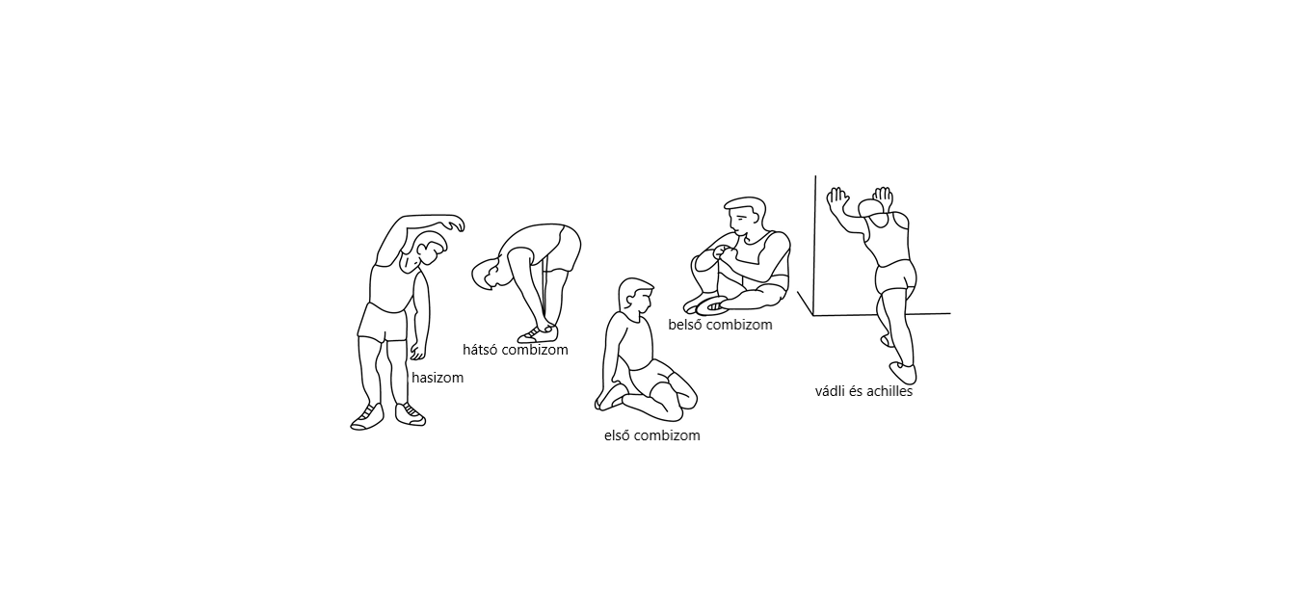

**2. Fázis**

Gyakorlat, amelyben erőfeszítéseket kell tennie. Rendszeres testmozgás esetén a lábad sokkal rugalmasabb lesz. Nagyon fontos a vezetési tempó fenntartása. A testmozgás akkor lesz hatékony, ha a pulzusát a képen látható szintre emeli.

Ennek a résznek legalább 12 percnek kell lennie, a legjobb, ha 15-20 percet kezd.

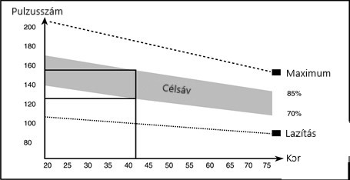

**3. Lazító gyakorlatok**

Ezek a gyakorlatok lehetővé teszik a szív- és érrendszered megnyugvását. Ez

alapvetően a bemelegítő gyakorlatok ismétlése - azaz. csökkentse a terhelést és a tempót, és folytassa további 5 percig. Ismételje meg a nyújtási gyakorlatokat is. Ne feledje, hogy a gyakorlatot lassan és fájdalommentesen hajtják végre. Idővel növelheti ütemét és terhelését. Javasoljuk, hogy heti 3 alkalommal tornázzon.

**Izom formállás**

Az izom felépítéséhez meg kell növelni a terhelést. Bemelegítő és pihentető gyakorlatok zajlanak

valamint a gyakorlat végén növelje a terhelést és rázza meg a lábát a szokásosnál gyorsabban.

Korlátozza a sebességet, hogy a pulzus a tartományon belül maradjon.

**Súly csökkentés**

Az alapvető tényező az erőfeszítés. Minél tovább és keményebben edz, annál több kalóriát éget el.

Ugyanaz, mint amikor javítani akar az állapotán.